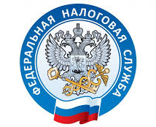

Несовершеннолетние могут применять НПД
В качестве самозанятого может зарегистрироваться несовершеннолетний при условии согласия родителей или эмансипации. Также, если у подростка есть ИП, то он может выбрать режим НПД.
Эмансипация — объявление несовершеннолетнего старше 16 лет полностью дееспособным с согласия обоих родителей и по решению органа опеки.
Такое разъяснение дал Минфин в своем письме от 30.04.2021 № 03-11-11/33669.
Несовершеннолетние имеют право зарегистрировать ИП с разрешения родителей. При этом они могут выбрать НПД.
Без регистрации ИП подросток 14-18 лет имеет право зарегистрироваться в качестве самозанятого и применять ИП при условии:
- вступления в брак, то есть приобретения полной дееспособности;
- с согласия родителей;
- эмансипации по решению органа опеки и с согласия родителей.

